- Їхні спектральні серії описуються узагальненою формулою- Ба-
льмера (4.10) з ефективним зарядом ядра Zеф < Z та ефективною
масою m′  m0M m0 M
 Їхні перші потенціали іонізації - малі, а другі та треті потенціали
іонізації значно більші
- Вони одновалентні по відношенню до Н
- Ці факти свідчать, що атоми лужних металів можна розгля-
дати як воднеподібні атоми із одним валентним електроном
- Виявляється, що енергія стаціонарних станів в атомах
лужних металів залежить не тільки від головного квантового числа
n але й від орбітального квантового числа ℓ , бо наявність екра-
нуючих електронів та поляризації атомного остову створює внут-
рішнє поле в атомі, яке знімає виродження в атомах лужних
металів.
- Система термів - енергій стаціонарних станів валентного еле-
ктрона атомів лужних металів, що залежать від двох квантових
чисел n і ℓ,
-Головна серія (principal) включає переходи між P і S станами
Різка серія (sharp) або друга побічна включає переходи між S і P стаНами
Дифузна серія (diffusion) або перша побічна виникає при пере-
ході валентного електрона із nD рівнів на (n - 1)P рівні
Фундаментальна серія (fundamental) виникає при переходах
валентного електрона із nF рівнів на (n - 1)D рівні
- Наявність тонкої структури свідчить, що енергія електро-
нів залежить не тільки від квантових чисел n і ℓ. Виникла необхідність припустити, що електрону притаманна внутрішній ступінь свободи.

- власний момент кількості руху – спін
- електрон має власний магнітний момент кількості руху LS, який був названий спі-
ном.
- Спін є квантовою величиною і не має класичного аналога,
- Сума моментів кількості руху
Ll  ℏ ℓ(ℓ 1) , (9.20)
LS  ℏ s( s  1) , (9.21)
LJ  ℏ j( j 1) ,

-нове квантове число j, яке визначає сумарний мо-
мент кількості руху за абсолютною величиною. Проекції мо-
ментів кількості руху, як і раніше, визначаються магнітними
квантовими числами m_{l} ms, mj
- квантове число j повинно знаходитись у межах
| ℓ - s |  j  ℓ+ s
стала тонкої структури
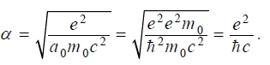
- Стала тонкої структури - фундаментальна фізична стала, яка визна чає величину розщеплення спектральний ліній. У рамках напівкван-
тової теорії Бора для атома водню вона характеризує швидкість еле-
ктрона на першій борівській орбіті v = ↑c = (1/137)с
- Енергія спін-орбітальної взаємодії залежить від магніт-
ного спінового квантового числа ms, яке може мати два зна-
чення 1/2. Це означає, що спін-орбітальна взаємодія розщеп-
лює енергетичний рівень стаціонарного стану на два підрівні
з енергіями Е + ΔЕ(ms = 1/2) і Е - ΔЕ(ms = -1/2).
- стаціонарні стани водневоподібних атомів
лужних металів з одним валентним електроном визначають-
ся трьома квантовими числами n, ℓ і j
- правила відбору для
дипольних переходів
Δℓ = 1; Δj = 0; 1
- причиною виникнення тонкої
структури термів і спектральних ліній атомних спектрів
лужних металів є спін-орбітальна взаємодія.
- тонка структура спектрів, причиною виникнення якої є спін-
орбітальна взаємодія, значно легше спостерігається в атомних спек-
трах лужних металів, ніж у атомному спектрі водню.
- Природа цієї надтонкої стру-
ктури пояснюється взаємодією сумарного моменту кількості
руху електрона Lj з ядерним спіном LI.
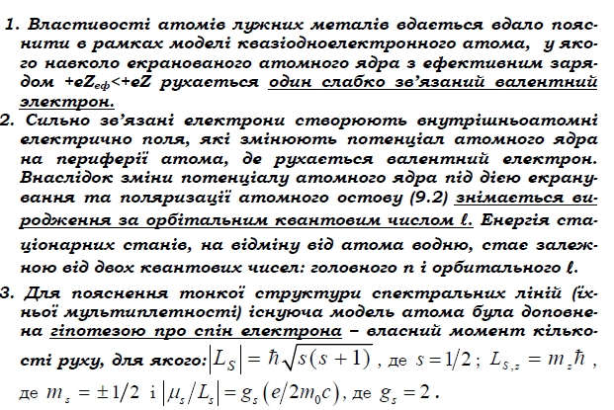
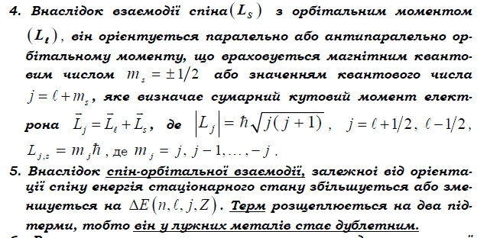
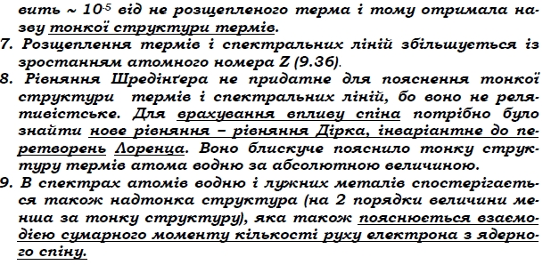
- Причиною появи тонкої структури термів (∼10-5) та спект-
ральних ліній атомів водню є спін-орбітальна взаємодія
- Досліди Лемба і Різерфорда
Метою цих дослідів була перевірка виродженості термів 22S1/2
та 22P1/2. у дослідах У. Лемба і Р. Різерфорда ви-
вчається можливість виникнення вимушених переходів 22S1/2
 22P1/2. ці досліди дозволили дійти до висновку,
що рівні 22S1/2 і 22P1/2 не вироджені, тобто вони зсунуті один
відносно одного на величину 4,310-6 еВ.
- крім дійсних частинок, для яких має місце
закон збереження енергії
E2 = c2p2 + m02c4, існують віртуальні частинки,2 які за час t, що
проходить від їхнього виникнення до загибелі, можуть мати енергію,
яка не визначається законом збереження енергії
Віртуальні частинки існують дуже короткий час. Але це не перешко-
джає експериментальному визначенню їхньої взаємодії з реальними
частинками. Для характеристики цієї взаємодії виникло поняття фі-
зичного вакууму, якому не надається ніяких механічних властивос-
тей. Фізичний вакуум не є „пустотою”. Він заповнений віртуальними
фотонами та іншими віртуальними частинками
- фізичним вакуумом називається основний стан кванто-
вих полів, який має енергію, мінімальний імпульс, кутовий момент,
електричний заряд та інші квантові числа. Він є суперпозицією ну-
льових коливань квантового поля.
- основною причиною появи лембівського зсуву є взаємодія електронів у атомі із флуктуаціями електромагнітного поля, тобто взаємодія з електромагнітним
вакуумом.
Вивчення лембівського зсуву стимулювало подальший
розвиток квантової електродинаміки й підтвердило гіпотезу
про реальність фізичного вакууму
1. Експериментальне вивчення тонкої структури спектра-
льних ліній атома водню (досліди Лемба і Різерфорда) пока-
зали, що знімається виродження за орбітальним числом ℓ
навіть у одноелектронному атомі. Про це свідчить наяв-
ність спектрального зсуву Лемба термів з однаковими ор-
бітальними квантовими числами ℓ.
2. Зсув Лемба не пояснюється навіть за допомогою релятиві-
стського рівняння Дірака, яке вдало описує тонку струк-
туру спектральних ліній, що виникає внаслідок спін-
орбітальної взаємодії.
3. Зсув Лемба пояснюється у квантовій електродинаміці вза-
ємодією електрона із флуктуаціями вакууму. Таким чином,
розвиток квантової теорії поля призвів до виникнення уяв-
лень про вакуум як середовище з певними фізичними влас-
тивостями, які виявляються експериментально, зокрема,
вони є причиною лембівського зсуву.
4. Вакуум грає надзвичайно важливу роль у сучасній фізиці - у
квантовій теорії поля. За допомогою вакууму відбувається
взаємодія частинок між собою. Наприклад, внаслідок обмі-
ну заряджених частинок віртуальними фотонами виникає
кулонівська взаємодія зарядів. Обмін фотонами змінює ну-
льовий стан вакууму, що призводить до появи електромаг-
нітної взаємодії між зарядами. Аналогічно поява ядерних
сил є наслідком обміну протонів і нейтронів віртуальними
π  мезонами.
- енергія електрона в складному атомі визначається еле-
ктронною конфігурацією - розподілом електронів між наявними ор-
біталями
- Електронна конфігурація знаходиться за допомогою принципу
Паулі, згідно якого в електронному стані з чотирма квантовими чи-
слами (наприклад, n, ℓ, mℓ,, ms або n, ℓ, j, mj) може знаходитись тіль-
ки один електрон
- (L-S)Нормальним називається зв’язок, коли енергії взаємодії орбі-
тальних (Eℓ-ℓ) і спінових моментів (Es-s) кількості руху, в основі яких
лежить електростатична квантова взаємодія, більші за енергію спін-
орбітальної взаємодії (Eℓ-s), магнітна взаємодія якої згідно (9.31) про-
порційна квадрату сталої тонкої структури,
| Eℓ-ℓ | та | Es-s | > | Eℓ-s | .
- J-J зв’язком називається випадок, коли енергія орбітальної (Eℓ-
ℓ) та спін-спінової (Es-s) взаємодій менші за енергію спін-орбітальної
взаємодії (Еℓ-s)
| Eℓ-ℓ | та | Es-s | < | Еℓ-s | .
- Абсолютні значення кутових мо-
ментів LJ , LL, LS визначаються новими квантовими числами: орбі-
тальним L, спіновим S і квантовим числом сумарного моменту
кількості руху J за допомогою співвідношень:
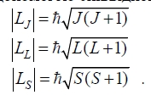
- L - квантове число сумарного орбітального моменту кіль-
кості руху електронів атома може мати цілі невід′ємні значення, які
відрізняються один від одного на одиницю
- Квантове число сумарного спіну S також має невід′ємні значен-
ня, що відрізняються одне від одного на одиницю
- Квантове число J, яке характеризує сумарний кутовий момент LJ,
набуває невід′ємні значення, які відрізняються одне від одного на
одиницю
- Атоми характеризуються квантовими числами: n - голо-
вним, L - орбітальним, що визначає абсолютну величину повного
орбітального моменту кількості руху, S - повного спіну і J - повно-
го моменту кількості руху (спінового і орбітального), mL, mS, mJ
- магнітними квантовими числами сумарних орбітального, спі-
нового і спін-обітального моментів кількості руху електрона в склад-
ному атомі відповідно. У відсутності силових полів енергетичний рі-
вень визначається трьома квантовими числами n, L, J. Квантове
число повного спіну S визначає мультиплетність термів за
формулою (2S+1), а магнітні квантові числа визначають зміни ене-
ргії рівнів (енергетичне положенні термів) у присутності силових по-
лів.
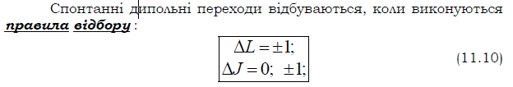
- правила Хунда
Перше правило Хунда. Для даної електронної конфігурації тер-
ми з більшою мультиплетністю мають більші абсолютні значення ене-
ргій
Друге правило Хунда. Для даної електронної конфігурації та му-
льтиплетності, тобто при заданих S, J і n, терми з більшими значен-
нями сумарного орбітального числа L мають більші за абсолютною ве-
личиною енергії, ніж терми з меншими значеннями L
Третє правило Хунда. Для даної електронної конфігурації при
заданих значеннях квантових чисел n, L і S чим менше квантове чис-
ло J, тим більша за абсолютною величиною енергія терма
- Парапозитроній має синглетні терми і синглетні лінії. Він не має магнітного моменту в не збудженому стані і тому він діамагнітний. Ортопозитроній має
триплетні терми , і магнітний момент , що не дорівнює нулеві .
- Кількість можливих значень квантового числа J не залежить
від типу зв’язку. Це твердження виникає внаслідок, так званого,
принципу адіабатичної інваріантності. У випадку L - S та j – j зв’язків
можна пересвідчитись, що максимальні значення числа Jmax для них
збігаються.
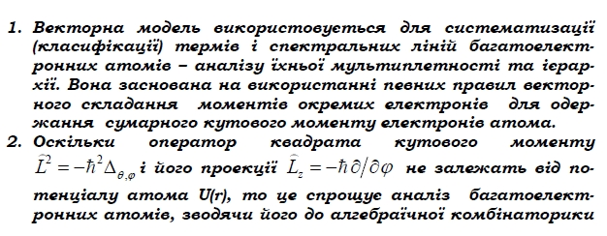
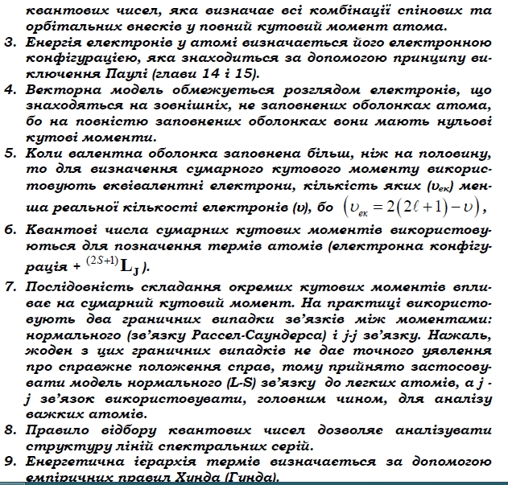
- поправку до енергії стаціонарного стану знаходять
як середнє від потенціалу збурення V' = e2/r12
- Елементарні частинки мають однакові властивості, коли в них
однакова маса, заряд, спін, енергія тощо. Тобто якщо поміняти місцями
дві однакові частинки, то нічого не зміниться. Ця властивість покладена
в основу принципу нерозрізняємості або тотожності елементар-
них частинок.
станів реалізується в природі повинен дати відповідь дослід.
- В 1924 році лауреат нобелівської швейцарський фізик Вольфганг
Паулі4 узагальнив існуючий дослід і встановив, що для частинок з
напівцілим спіном ( s = 1/2, 3/2, ...) мають місце стани, котрі
описуються антисиметричними хвильовими функціями ➢A, а для
частинок з цілим спіном ( s = 0, 1, 2,...) - симетричними хвильо-
вими функціями ➢С. Це твердження називається принципом Паулі або
принципом виключення. Його можна сформулювати і інакше, а саме:
в системі частинок з напівцілим спіном - ферміонів не може бу-
ти двох частинок, що знаходяться в одному і тому ж стані.
- Стани бозонів - частинок з цілим спіном описуються си-
метричними функціями
- Різні властивості ферміонів і бозонів виявляються і в поведінці їх
ансамблів, а саме:
- ферміони описуються за допомогою статистики Фермі-Дірака
- бозони описуються за допомогою статистики Бозе-Ейнштейна
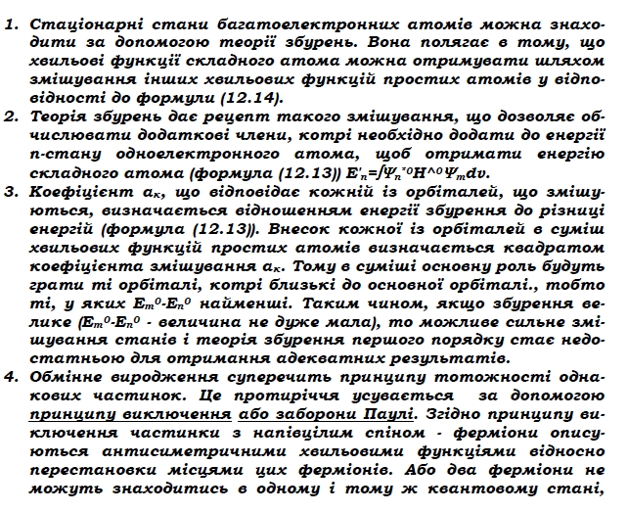
тобто не може існувати двох ферміонів (електронів), всі ква-
нтові числа яких однакові.
5. Квантовий обмін ферміонів між різними станами призводить
до появи обмінної енергії, котра є кулонівською енергією в
умовах квантового обміну. Знак обмінної енергії визначається
орієнтацією спінів, а її величина такого порядку, як і кулонів-
ська енергія в полі ядра, тобто вона значно більша за енергію
взаємодії магнітних моментів.
- Імовірність вимушених переходів wfi із початково стану і дов
кінцевого стану f за одиницю часу залежить від інтенсивності світла,
що його викликає. При не дуже великих інтенсивностях світла вона
розглядається в квантовій механіці за допомогою нестаціонарної тео-
рії збурень і визначається золотим правилом Фермі

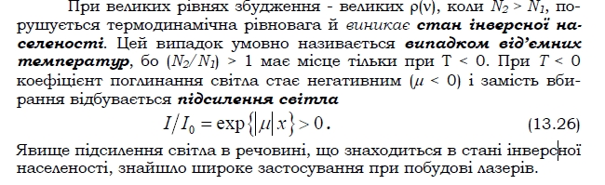
- Розширення спектральної лінії визначається трьома основними факторами:
1) радіаційним затуханням,
2) розширенням енергетичних
рівнів,
3) ефектом Доплера.
- 1) Радіаційне затухання притаманне всім системам, що ви-
промінюють.
- Середній час життя гармонічного осцилятора  залежить лише
від частоти (довжини хвилі) і становить для видимого діапазону час-
тот 10-8 с.
- Величина Δ називається природною шириною спектральної лі-
нії в класичній електродинаміці (або природною шириною лінії
класичного осцилятора із зарядом е і масою m0).
- Таким чином, чим більше коефіцієнт спонтанного переходу Ей-
нштейна, тим менше час життя електрона в збудженому
стані, і тим більша ширина спектральних рівнів.
- Ефект Доплера може іноді давати значне розширення контуру
спектральної лінії.
- Підсилювач можна перетворити на генератор електромагнітного
випромінювання. Для цього потрібно забезпечити:
* робоче тіло - середовище, в якому створюється інверсія
заселеності рівнів;
* джерело накачки, за допомогою енергії якого збуджу-
ється робоче тіло до стану інверсії заселеності рівнів;
* систему зворотного зв’язку, за допомогою якої підси-
лювач перетворюється на генератор електромагнітних хвиль.
Світло, що проходить в оптичному резонаторі крізь робоче
- коефіцієнт підсилення в робочому тілі через
вимушені переходи повинен бути більшим за коефіцієнт
втрат
- Накачка здійснюється різними способами: зовнішнім допоміж-
ним джерелом світла - спеціальними лампами накачки, електро-
нними потоками - електронна накачка
- Робоче тіло повинно мати зручні для накачки електронні ене-
ргетичні рівні. Вони повинні бути метастабільними, що збільшує
ймовірність вимушених переходів по відношенню до спонтанних пе-
реходів та середній час життя у збудженому стані
- Оптичний зворотний зв’язок здебільшого здійснюється за
допомогою еталона Фабрі-Перо - відкритого резонатора з великою до-
бротністю. Він не тільки здійснює зворотний зв’язок, але й виконую
ще такі додаткові функції:
збільшує оптичний шлях розповсюджування світла в ро-
бочому тілі,
здійснює колімацію світлового променя,
забезпечує монохроматизацію світла.
- У гелій-неоновому лазері робочим тілом є газова суміш Не і
Ne . Гази слабо розсіюють світло і не спотворюють оптич-
них хвиль, які розповсюджуються в них, бо мають велику оптичну
однорідність і малу густину. Це зменшує втрати, і тому при викорис-
танні досконалих резонаторів можна отримувати випромінювання
дуже високої монохроматичності
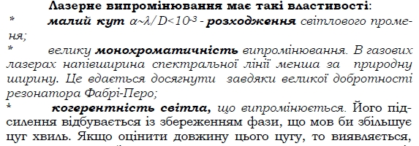
- лазерне випромінювання може мати великі потужності
до 1012 Вт.
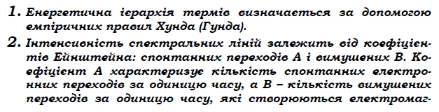
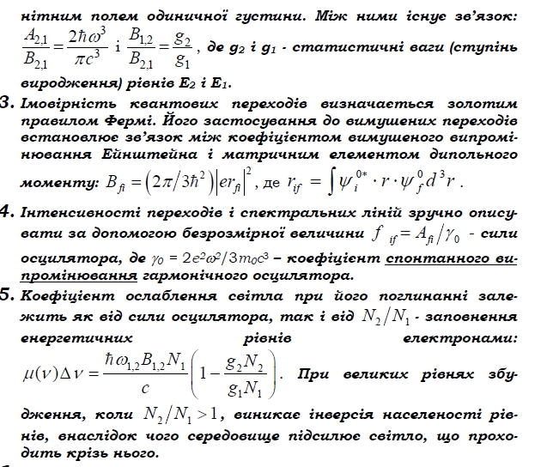
6. Інверсія населеності використовується для створення ла-
зерів - генераторів когерентного світла.
7. На ширину спектральних ліній (їхню монохроматичність)
впливають три головних фактори: радіаційне затухання,
ефект Доплера, вплив зіткнень та взаємодії атомів.
З розвитком атомної фізики стали відомі факти, які свідчать,
що властивості атомів залежать від кількості електронів у його скла-
ді і їхнього розподілу між окремими оболонками атомів:
 атомний номер Z у періодичній системі елементів характеризує
заряд ядра або кількість електронів в атомі;
 спостерігається чергування мультиплетності зі зміною Z - вона
змінюється від парної до непарної при збільшенні Z;
 властивості іонів A+(Z) подібні до властивостей атома A(Z-1) з
атомним номером на одиницю меншим.

Послідовність заповнення
електронних станів атома визначається двома принципами:
 принципом виключення Паулі, згідно якого в атомі може бути
лише один електрон із даним набором чотирьох квантових чисел;
 принципом мінімуму енергії, згідно якого при загальному числі
електронів в атомі заповнюються стани з мінімальною енергією.

періодичність властиво-
стей елементів зі зміною атомного номера може бути зв’язана з пе-
ріодичною зміною заповнення електронних оболонок при зро-
станні Z.

В кожній підгрупі періодичної сис-
теми знаходяться елементи з однаковою кількістю електро-
нів на зовнішній оболонці.
періодичний закон Д.І. Менделєєва відображає періодич-
ність у заповненні електронних оболонок
- Збудження рентгенівських променів можна розбити на дві стадії.
На першій стадії збудження рентгенівських променів електро-
ни або інші елементарні частинки передають свою енергію електро-
нам, що знаходяться на К-, L-, M-, ....атомних шарах, внаслідок чого
на них утворюються вакансії (дірки)
Другою стадією утворення характеристичних спектрів рент-
генівських променів є перехід електронів атома з периферичних еле-
ктронних оболонок на вакансію глибинної електронної оболонки К-, L-
, M- ....атомних шарів (рис.15.3) із випромінюванням квантів елект-
ромагнітних хвиль, що формують відповідні спектральні лінії К-, L-,
M- серій характеристичного рентгенівського спектра.
- одноелектронний перехід. Цей перехід майже еквівале-
нтний електронному переходу в одноелектронному атомі з Zеф
= Z - ai, для якого можна використовувати узагальнену форму-
лу Бальмера.
- через спін-орбітальну та електро-
статичну взаємодії рентгенівські терми мультиплетні
- Смугою поглинання називається
ділянка довжин хвиль, у якій має місце кубічний закон зміни коефі-
цієнта поглинання

- Спектр поглинання рентгенівських променів має такі вла-
стивості:
1. відсутній ефект обертання ліній спектра, притаманний оп-
тичним спектрам.
2. край поглинання має тонку структуру
Причиною тонкої структури
спектрів поглинання є спін-орбітальна й електростатична
взаємодія, які відповідальні за мультиплетність термів;
3. краї поглинання мають також тонку протяжну структуру
для конденсованих фаз речовини,
4. далеко від країв смуги поглинання має місце кубічна залежність
коефіцієнта поглинання від довжини хвилі рентгенівських проме-
нів,
5. поглинання квантів рентгенівських променів, крім флуоресценції,
може збуджувати також рентгенівський фотоефект (емісію
фотоелектронів).
- Фотографуючи
треки виникаючих електронів у камері Вільсона, Оже звернув увагу,
що іноді з однієї точки виходять сліди не одного, а двох електронів.
Це явище назвали Оже-ефектом.

1. Характеристичні спектри рентгенівських променів під-
твердили уявлення про подібний характер будови глибоких
електронних оболонок атомів, додатково підтвердило
справедливість моделі пояснення періодичної системи еле-
ментів. Вони також виявилися такими, що однозначно ха-
рактеризують атом.
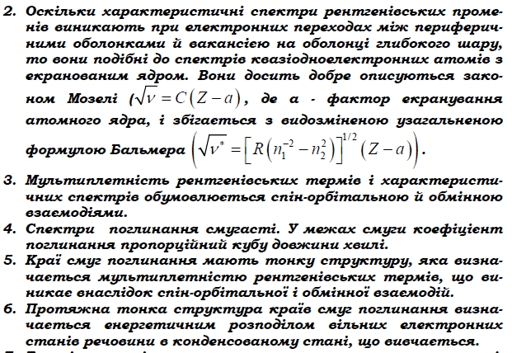
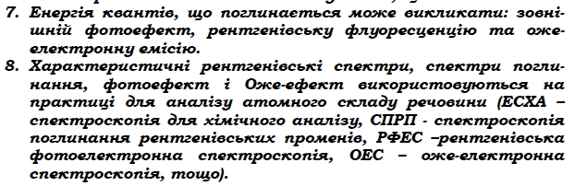
Атомні гіромагнітні фактори називаються
множниками Ланде.
g - фак-
тор магнітного розщеплення), який визначає енергетичний мас-
штаб розщеплення рівнів у магнітному полі B.
- Просторовим квантуванням2 називається дискретність
можливих просторових орієнтацій кутового моменту кількості руху
відносно вибраної осі, бо його проекції на цю вісь будуть кратними ℏ.
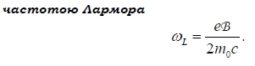
Дослід Штерна-Герлаха — фізичний експеримент, проведений 1922 року німецькими фізиками Отто Штерном та Вальтером Герлахом, що продемонстрував квантування магнітного моменту. В експерименті пучок атомів срібла пропускався через неоднорідне магнітне поле, що змусило його розщепитися на два, що відповідало двом можливим проекціям спіна[1][2][3]. Дослід мав важливе значення в становленні квантової механіки[4].
Ці досліди дозволили прийняти значення магнітного моменту елект-
рона рівним:
µ₀= 1 3110−  ,
який називається аномальним магнітним моментом.
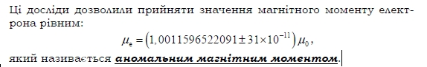
- Для помітного поглинання необхідно, щоб кількість час-
тинок на нижньому енергетичному рівні n1 була більшою, ніж
на нижньому рівні n2. Оцінимо різницю заселеності двох рівнів
при кімнатній температурі та полі B  5000 Гс
- як метод парамагнітного резонансу або електронного парамагніт-
ного резонансу (ЕПР), який відкрив та детально досліджував
російський фізик Завойський Є.К.
- Таким чином метод ЕПР дозволяє отримувати такі резуль-
тати:
(1) резонансну частоту рез або резонансну напруженість магнітного
поля Bрез, які дають змогу визначати величину гіромагнітного фа-
ктора g, бо згідно (16.36)
рез L j j    g m ;
(2) площу під контуром резонансної лінії поглинання, що дозволяє ви-
значити кількість парамагнітних центрів, здатних поглинати
електромагнітні хвилі ( n >1013 см-3);
(3) напівширину резонансної лінії поглинання, яка визначає середній
час життя в збудженому стані або коефіцієнт дисипації енергії.
- ЕПР застосовують для досліджень:
 парамагнітних домішок;
 імплантованих іонів;
 розірваних ковалентних зв’язків;
 вільних радикалів у хімічних сполуках;
 визначення точних значень гіромагнітного фактора gj.
- Здебільшого ЯМР застосовується для вимірювань:
 гіромагнітного фактора ядерного магнітного моменту;
 маси ізотопу, бо mядра= eℏ/2ядраc;
 кількості ядер, що поглинають електромагнітні хвилі, по площі
резонансного контура поглинання;
 напівширину резонансної кривої поглинання, котра дозволяє ви-
значити: локальне поле B = МN, час релаксації, середній час пе-
ребування в збудженому стані.
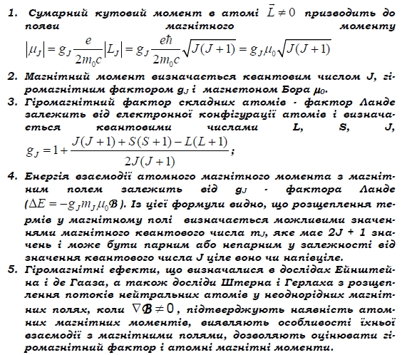
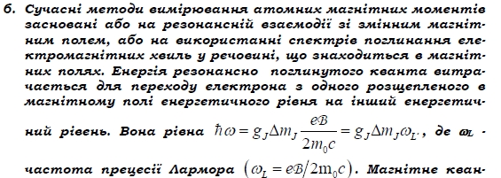
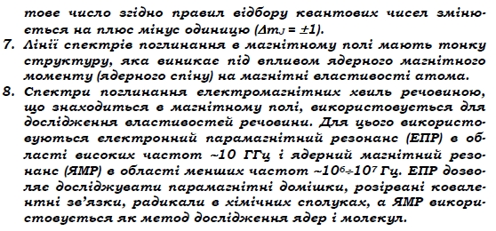
- Магнітне поле змінює структуру термів і вигляд спектра. Експериме-
нтально встановлено, що синглетні лінії в зовнішньому магнітному
полі розщеплюються на три лінії - триплет Лоренца. Величина розще-
плення збільшується зі зростанням напруженості магнітного поля B.
Більш складні лінії (дублети, триплети тощо) розщеплюються на біль-
шу кількість складових. Це явище вперше спостерігалось Хендриком
Антоном Лоренцом та Пітером Зеєманом, за що вони в 1902 році
були удостоєні Нобелівської премії. Цей ефект отримав назву ефект
Зеємана.
- Розрізняють два різновиди ефекту Зеємана: нормальний або про-
стий і аномальний або складний ефекти. Нормальним ефектом на-
зивається розщеплення синглетів на триплетні рівні, а аномальним
ефектом – утворення більш складних мультиплетних ліній.
- При подальшому зростанні напруженості магнітного поля (B > B k) ви-
никає нелінійний ефект Зеємана, а при ще більших – аномальний ефект вироджується в нормальний. Це явище називається ефе-
ктом Пашена Бака. У ньому замість 10 спектральних ліній, на які
розщеплюється дублет у слабкому магнітному полі, виникає нормаль-
ний триплет Лоренца. Велике магнітне поле „розриває” спін-
орбітальний зв’язок3 і окремо взаємодіє з орбітальним моментом та
спіном.
- Конверсія аномального ефе-
кту Зеємана в нормальний у сильних магнітних полях називається
ефектом Пашена і Бака
- Експериментально встановлено, що компоненти зеєманівських
мультиплетів поляризовані.
- поляризація
компонент зеєманівських мультиплетів зв’язана з певною зміною
проекцій компонентів кутового моменту електрона, який під час пе-
реходів між термами випромінює
- Воно полягає в тому, що в зовнішньому електрич-
ному полі енергетичні рівні атомів, молекул та кристалів зміщується й
розщеплюються на підрівні, й відбувається розщеплення відповідних
спектральних ліній у спектрах випромінювання й поглинання. Лінії в
електричному полі розщеплюється на компоненти, тим більше, чим більше номер серії спектральної лінії n - головне квантове число змін-
ного терму. Це явище називається ефектом Штарка
- Ефект Штарка – лінійний і квадратичний.
Лінійний ефект Штарка більший,
ніж квадратичний ефект, проте він зустрічається не досить часто й
здебільшого притаманний водню й водневим іонам. Квадратичний
ефект Штарка спостерігається для всіх атомів і молекул, проте йо-
го можна спостерігати лише при дуже великих напруженостях елект-
ричного поля.
- Лінійний ефект Штарка має місце, коли збуджені атоми мають не
нульовий дипольний момент
- В атомах, в яких відсутнє виродження таке, як у атома водню,
лінійний ефект (ефект першого порядку) відсутній і спостерігається
лише квадратичний ефект Штарка.
- У речовинах із вільними електронами (металах та напівпровідниках)
спостерігається резонансне поглинання електромагнітних хвиль при
наявності магнітного поля B =! 0. Це явище називається циклотронним резонансом.
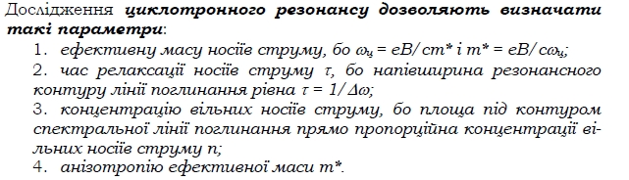
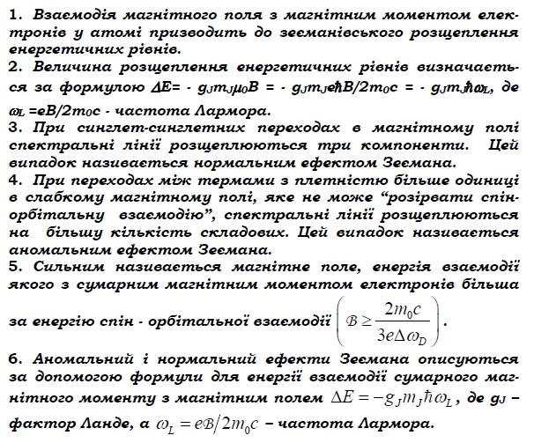
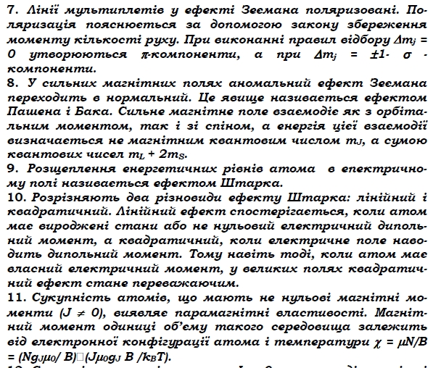
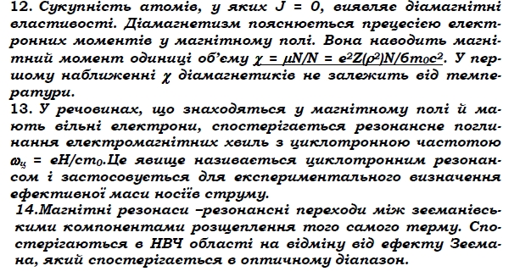
15.Магнітні резонанси спостерігаються зазвичай в погли-
нанні, оскільки ймовірність спонтанних переходів у сан-
тиметровому діапазоні мала.

